Mardi 7 janvier 2025 CM1/CM2

CM 15 M

Tuesday 7th january

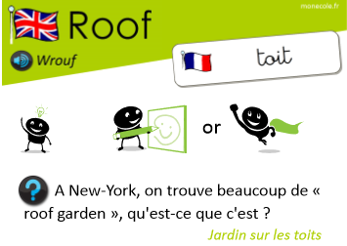8h45 : Accueil

Appel, appel cantine, mot du jour : une inondation

8h50 : Anglais Rituel

Where are you ? I’m in ...

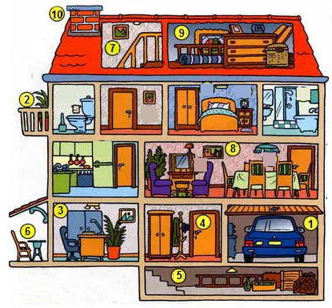

6 : The terrace

7 : Stairs

8 : The picture

9 : The attic

10 : The chimney

8h55 : Problème flash

CM1 : Le charcutier sert à Madame Loren pour 11,75 € de rôti, 3,85 € de jambon et 4,05 € de viande hachée.

Combien Madame Loren doit-elle payer ? **Madame Loren doit payer 19,65 €.**

CM2 : Chaque jour, René marche 1,175 km en ville ; 2,350 km dans la forêt et 0,025 km sur un chemin de terre.

Quelle distance parcourt-il chaque jour ? **Chaque jour, il parcourt 3,550 km.**

9h00 : Opérations

CM1 : 12 348 : 5 = **2 469 (3)**

45 986 – 15 462 = **30 524**

CM2 : 8 425 x 456 = **3 841 800**

12 589 : 25 = **503 (14)**

9h05 : Calcul mental CM1

Obj : Triple, tiers Leçon CM4

Echauffement : Remplis selon la consigne.

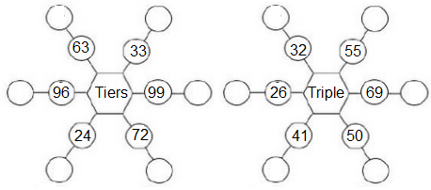

**123**

**150**

**207**

**165**

**78**

**96**

**24**

**8**

**33**

**32**

**11**

**21**

Calcul automatisé : Donne le triple des nombres :

14 🡺 **42** 28 🡺 **84** 170 🡺 **510** 60 🡺 **180**

75 🡺 **225** 37 🡺 **111** 130 🡺 **390** 48 🡺 **144**

65 🡺 **195**  40 🡺 **120**

Donne le tiers des nombres :

45 🡺 **15** 3 300 🡺 **1 100** 39 🡺 **13** 156 🡺 **52**

345 🡺 **115** 660 🡺 **220** 69 🡺 **23** 24 🡺 **8**

900 🡺 **300**  180 🡺 **60**

Problème : Une salle de cinéma qui compte 324 places est remplie au tiers. Combien y a-t-il de places occupées ?

**Il y a 108 places occupées.**

Calcul réfléchi : Compte mystérieux

Je pense à un nombre. Je le divise par 3 et j’ajoute 3. Je trouve 123. A quel nombre ai-je pensé ? (**360** : 3 ) + 3 = 123

Comment faire 12 avec : 3 – 6 – 2

**(6 - 2) x 3 = 12 ou (3 x 2) + 6 = 12**

Problème : Avec une bouteille d’eau, je peux remplir 5 verres. Combien remplirai-je de verres avec 3 bouteilles ?

**Je peux remplir 15 verres.**

Clap : Donne le triple des nombres : 32, 15, donne le tiers des nombres : 666, 75, 45 🡺 **96, 45, 222, 25, 15**

9h05 : Calcul mental CM2

Obj : Triple, double, tiers, moitié Leçon CM4

Echauffement : Complète le tableau.

|  |  |  |  |  |
| --- | --- | --- | --- | --- |
| **Nombre** | **24** | **36** | **96** | **18** |
| Double | **48** | **72** | **192** | **36** |
| Moitié | **12** | **18** | **48** | **9** |
| Triple | **72** | **108** | **288** | **54** |
| Tiers | **8** | **12** | **32** | **6** |

Calcul automatisé :

Donne le double des nombres :

25 🡺 **50** 228 🡺 **456** 89 🡺 **178** 356 🡺 **712**

57 🡺 **114**

Donne la moitié des nombres :

84 🡺 **42** 144 🡺 **72** 500 🡺 **250** 360 🡺 **180**

64 🡺 **32**

Donne le triple des nombres :

1 000 🡺 **3 000** 145 🡺 **435** 220 🡺 **660** 70 🡺 **210**

27 🡺 **81**

Donne le tiers des nombres :

18 🡺 **6** 81 🡺 **27** 75 🡺 **25** 270 🡺 **90**

930 🡺 **310**

Problème : Bastien se rend à la patinoire. Le prix d’entrée est de 8 €. Mais Bastien bénéficie d’une réduction et ne paie que la moitié du prix. Combien paiera Bastien ?

**Bastien paiera 4 €.**

Calcul réfléchi : Compte mystérieux

Place bien les parenthèses : [(99 + 1) x 2 – 100] + 10 = 110

Retrouve les signes effacés : (50 **x** 2) **-** (9 **x** 2) = 82

Problème : Le périmètre d’un carré mesure 154 cm. Calcule la longueur du demi périmètre.

**Le demi périmètre est de 77 cm.**

Clap : Donne le tiers de 99, donne le triple de 220, donne la moitié des nombres : 84, 90, donne le double de 150 🡺 **33, 660, 42, 45, 300**

9h20 : Calcul en ligne CM2

Leçon CL4

Fais les doubles, moitiés, triples, tiers.

Double de 564 🡺 **564 x 2 = 1 128**

Moitié de 624 🡺 **624 : 2 = 312**

Triple de 251 🡺 **251 x 3 = 753**

Tiers de 666 🡺 **666 : 3 = 222**

Double de 321 🡺 **321 x 2 = 642**

9h20 : Calcul en ligne CM1

Leçon CL4

Fais les quarts, quadruples, les multiplications et divisions par 5.

Quart de 616 🡺 **616 : 2 = 308 : 2 = 154**

Quadruple de 124 🡺 **124 x 2 = 248 x 2 = 496**

Diviser 500 par 5 🡺 **500 x 2 = 1 000 : 10 = 100**

Multiplier 500 par 5 🡺 **500 x 10 = 5 000 : 2 = 2 500**

Quadruple de 152 🡺 **152 x 2 = 304 x 2 = 608**

9h25 : Ecrire un nombre

Ecrire en nombre 421 dizaines de millions, 5 dizaines de milliers et 3 dizaines ; 456 millions ; 235 561 489

9h25 : Ecrire un nombre

Ecrire en nombre 356 centaines de milliers ; 256 dizaines de millions, 5 centaines de milliers et 325 unités ; 256 541 120

9h30 : Compréhension rapide Cycle 3 n°14

Obj : Retrouver les informations implicites (cause)

CM1 : Les voitures sont de plus en plus nombreuses, et elles consomment un carburant cher à base de pétrole que la France importe en grandes quantités. Les chercheurs essaient de trouver un combustible à base d’énergie renouvelable comme par exemple le carburant à base de colza (une plante). Les recherches ne donnent pas encore entière satisfaction.

Pourquoi la France veut-elle trouver un autre carburant ?

**Pour ne plus être dépendante des carburant fossile et des pays producteurs, aussi moins polluer.**

CM2 : Je l’avais pourtant prévenu quand nous sommes partis. Il m’a répondu que cela pouvait bien attendre encore un peu. Il ne veut jamais m’écouter. Que ça lui serve de leçon ! Il ne s’est pas méfié non plus quand le voyant s’est allumé. Et voilà le résultat. Monsieur marche depuis plus d’une heure, et il n’est pas dit qu’elle soit ouverte encore à cette heure-ci. Pour une fois, il n’y avait pas de jerrican en réserve dans le coffre. Pourquoi marche-t-il ?

**Il n’y a plus d’essence. La voiture est en panne.**

9h35 : Apprendre à écrire des mots courants/des mots invariables CM1/CM2

CM1 une destinée, le bienfaiteur, probablement, le château, un doigt / au-dessus, au-dessous

CM2 : Le terrain, humide, une tâche, la foi, le ballon / déjà, jusque

9h40 : Conjugaison

Correction CM1

|  |  |  |  |  |
| --- | --- | --- | --- | --- |
| PRESENT | JE | ON | NOUS | ILS |
| Avoir | Ai | A | Avons | Ont |
| Aller | Vais | Va | Allons | Vont |
| Etre | Suis | Est | Sommes | Sont |
| Manger | Mange | Mange | Mangeons | Mangent |
| Vomir | Vomis | Vomit | Vomissons | Vomissent |
| Prendre | Prends | Prend | Prenons | Prennent |
| Tenir | Tiens | Tient | Tenons | Tiennent |
| Faire | Fais | Fait | Faisons | Font |

Correction CM2

|  |  |  |  |
| --- | --- | --- | --- |
| VOUS | Présent | Futur simple | Imparfait |
| Avoir | Avez | Aurez | Aviez |
| Aller | Allez | Irez | Alliez |
| Etre | Etes | Serez | Etiez |
| Manger | Mangez | Mangerez | Mangiez |
| Vomir | Vomissez | Vomirez | Vomissiez |
| Joindre | Joignez | Joindrez | Joigniez |

9h45 : Littérature

Les mange-forêts chapitre 1 et découverte du livre

10h15 : Poésie sur deux semaines 10h15 : Poésie sur deux semaines

Obj : Dire la poésie n°7 Obj : Dire la poésie n°7

Interrogation des volontaires

10h30 : RECREATION

10h45 : Mathématiques

Obj : Comprendre, écrire et lire une fraction

Compagnon Maths

Exercices 4,5,6,7,9 p 43, 12,13 p 44

Leçon N6 suite

10h45 : Mathématiques

Obj : Connaître les polygones et leurs cas particuliers (Les quadrilatères)

Compagnon Maths

Situation problème p 137 + Exercices plus 1,2,3,4,5

Leçon G3 suite

11h15 : Littérature, écriture

Obj : Ecrire une nouvelle policière

Savoir écrire une histoire policière : Ecrire une histoire policière en neuf étapes. Cette écriture se fera sur toute la période 3 en groupe de 4.

Leçon EE7

11h45 : REPAS

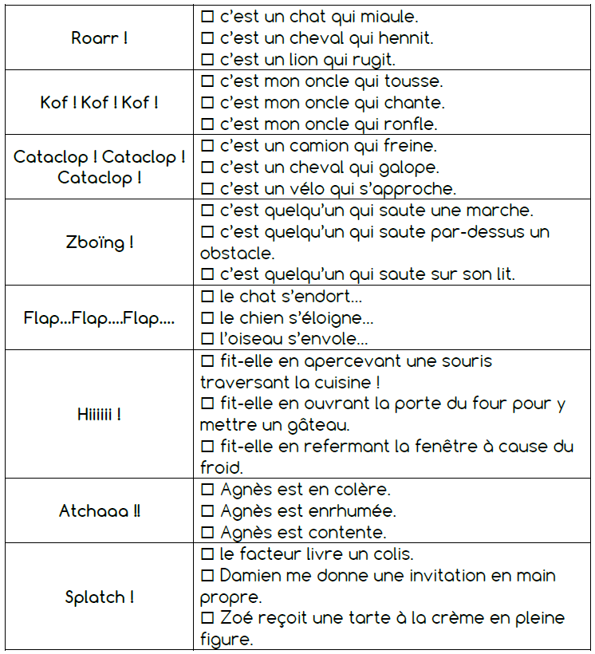13h30 : Fluence première lecture et questions de compréhension.

13h35 : Lecture rapide CM1/CM2

Le juste son : Saisir rapidement le sens d’une onomatopée.

Coche le plus vite possible, la phrase ou les mots qui correspondent à chaque

onomatopée.

La sorcière et le commissaire : Rechercher rapidement des mots.

Lis ce texte sans t’occuper des cases insérées dans le récit.

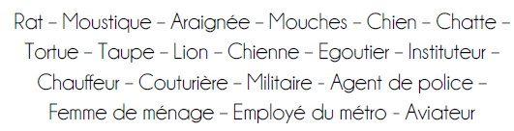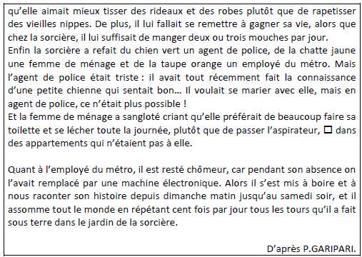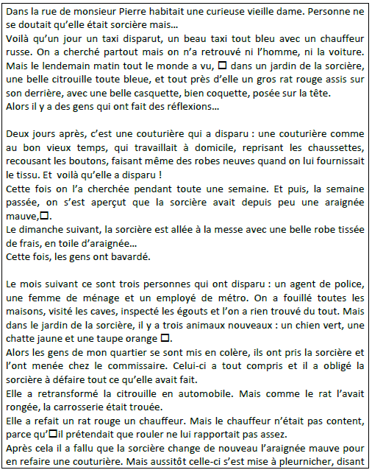

🡺 Maintenant entoure parmi les mots suivants, ceux qui apparaissent dans le texte.

13h40 : Je lis, je comprends CM1/CM2

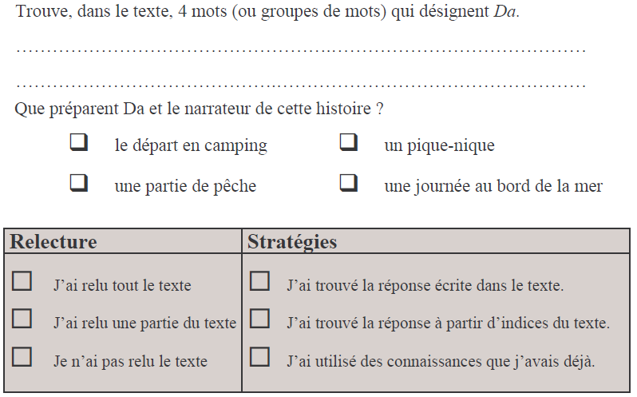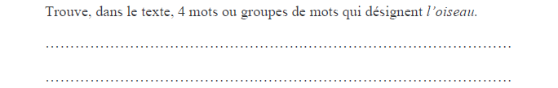

**Un objet volant, le volatile, le palmipède mazouté, un oiseau malade, je, tu, elle, amie**

**Lui, il, mon grand-père d’adoption, le vieil homme, ce fin pêcheur**

13h45 : Grammaire

Obj : Savoir à quoi servent les compléments du verbe

Observation réfléchie de la langue française (La balle aux mots)

Exercices 1,4,5,7 p 96,97

Leçon G9 suite 1

13h45 : Grammaire

Obj : Savoir à quoi servent les compléments du verbe

Observation réfléchie de la langue française (La balle aux mots)

Exercices 1,2,4,5,7 p 58,59

Leçon G9 suite

14h20 : Ecriture des devoirs

Pour mardi 14 janvier :

Grammaire : G9 (CM1/CM2)

Lire les Mange-Forêts chapitres 2et3

Pour jeudi 9 janvier :

Mathématiques : N6 (CM1) et G3 (CM2)

Mathématiques : Facultatif : Exercices 8,10 p 43, 11 p 44 (CM1)

Facultatif : Exercices plus 1,2 (CM2)

14h30 : Sciences

S6/S12 contrôle : Le mode de reproduction des êtres humains/L’évolution d’un environnement géré par l’Homme : la forêt. L’importance de la biodiversité.

15h30 : RECREATION

15h45 : E.P.S

Jeu collectif au choix